Сценарий проведения смотра строя песни «Мы патриоты».
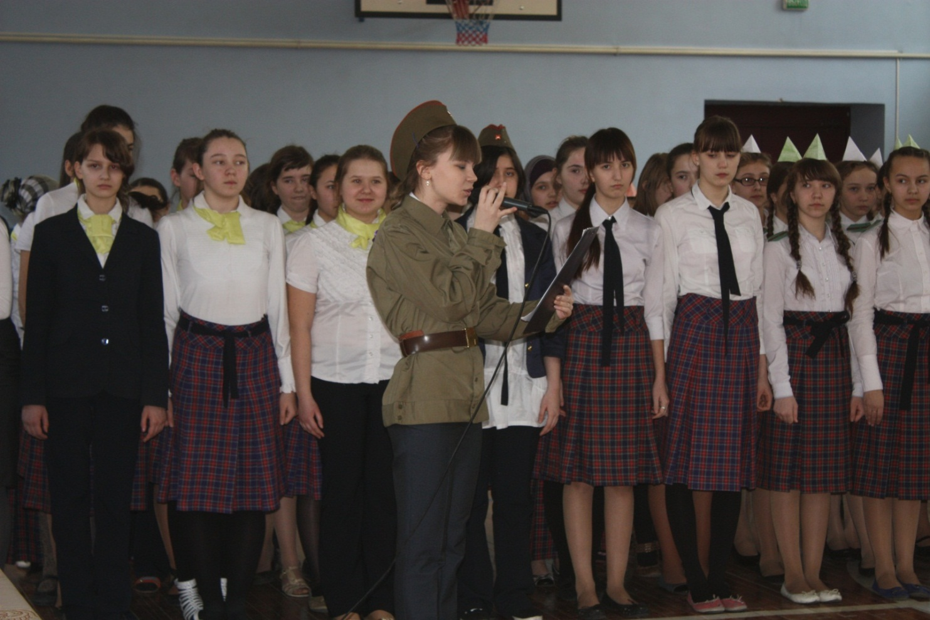
Вед: Родина – мы говорим волнуясь,
Даль без края видим пред собой.
Это наше детство, наша юность,
Это все, что мы зовем судьбой!
Вед: Внимание! Участники смотра, равняйсь! Смирно! Смотр строя и песни, посвященный Дню защитника Отечества объявляется открытом! Звучит гимн РФ РТ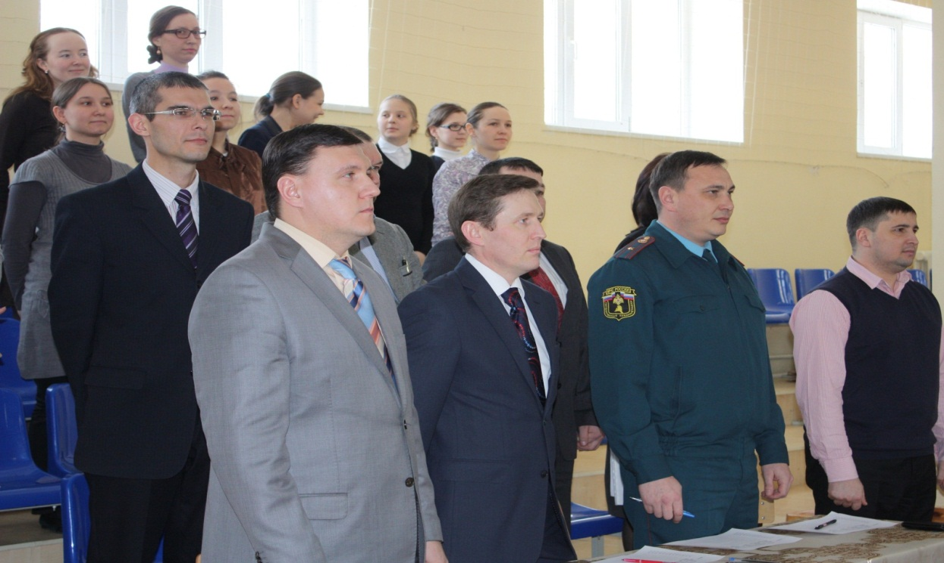
Вед: Слово для приветствия предоставляется директору – гимназии интерната №4 Фаттиеву Марату Минтагировичу.
Вед: Товарищ директор! Отделения 7-10 классов гимназии - интерната №4 к смотру строя и песни, посвященному Дню защитника Отечества, готовы!
Директор: Всем удача!
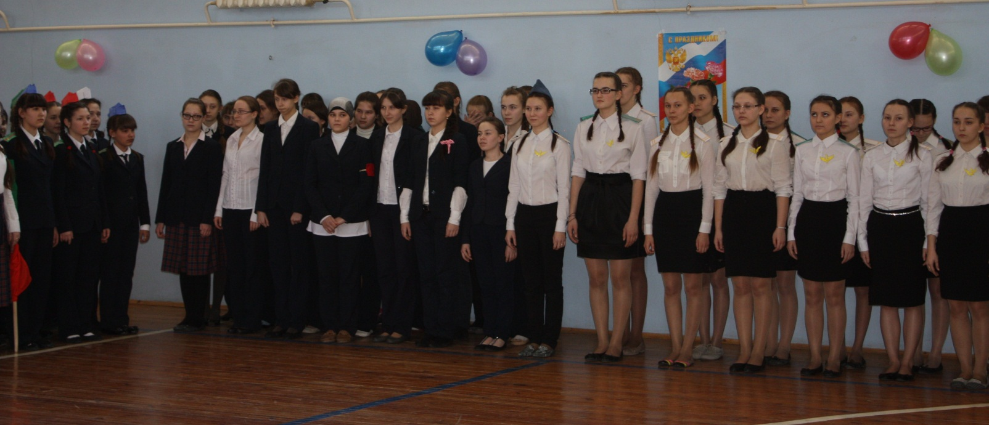
Вед: (Звучит песня «Моя Россия») Россия - наша родная страна, наша Родина, которая у человека бывает одна на всю жизнь. Послушайте, как поэт Михаил Пляцковский написал о Родине.
Слышишь песенку ручья? Это - Родина твоя.
Слышишь голос соловья? Это - Родина твоя.
Видишь звездочки Кремля? Это - Родина твоя.
Школа, где твои друзья, Это - Родина твоя.
Руки матери твоей, Звон дождей, И шум ветвей,
И в лесу смородина - Это тоже Родина!
Вед: Дорогие друзья! Позвольте представить вам почётного гостя и наше уважаемое жюри: (звучит музыка)
Садиков Анас Дамирович, Саяхов Ильдар Искандерович, Зартдинов Рамис Газизуллович, Байрашев Рустем Амирович, Низамов Альфис Анасович, Аян Месут Али, Тухватуллин Ильдус Шагидович, Габдулхаков Нияз Хамитович, Фартов Табрис Фартович.
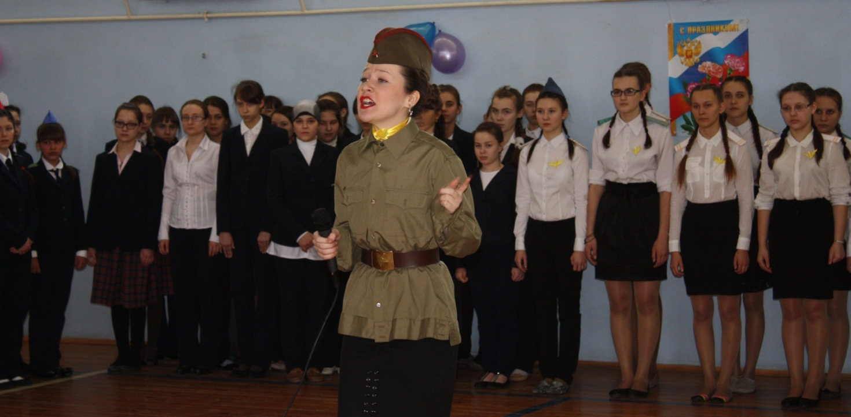Кутлаева Айгуль «Ты помни»

Вед: В суровых походах, в огне и в бою,
Как знамя проносим мы песню свою.
Мы храбрые внуки военных лихих,
И дедам не стыдно за внуков своих.
Вед: Отделения налево! К выходу шагом марш!
Вед: Наш смотр открывают учащиеся 7 «А» класса.
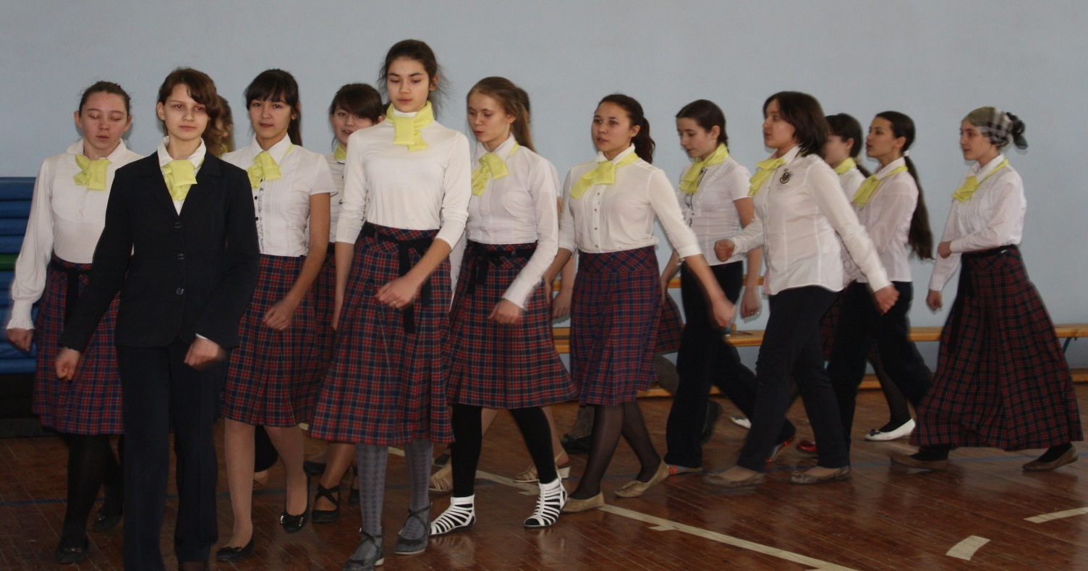
7 «Б» класс
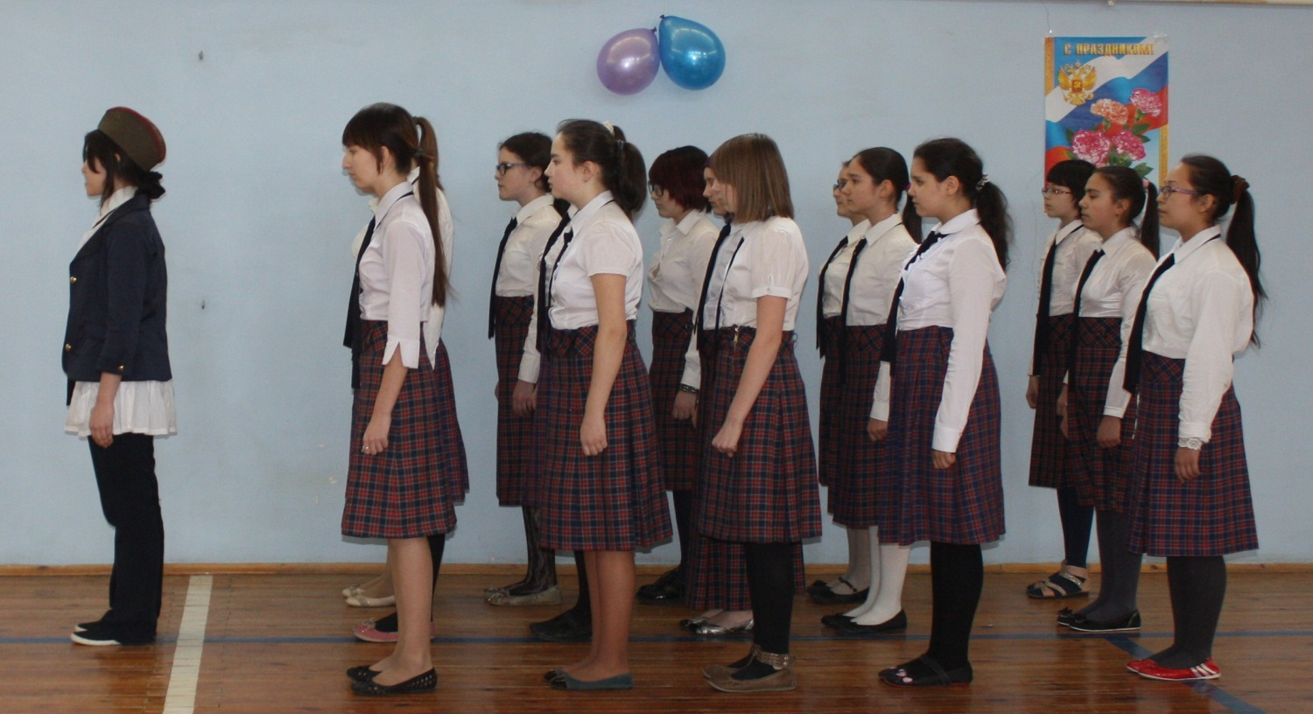
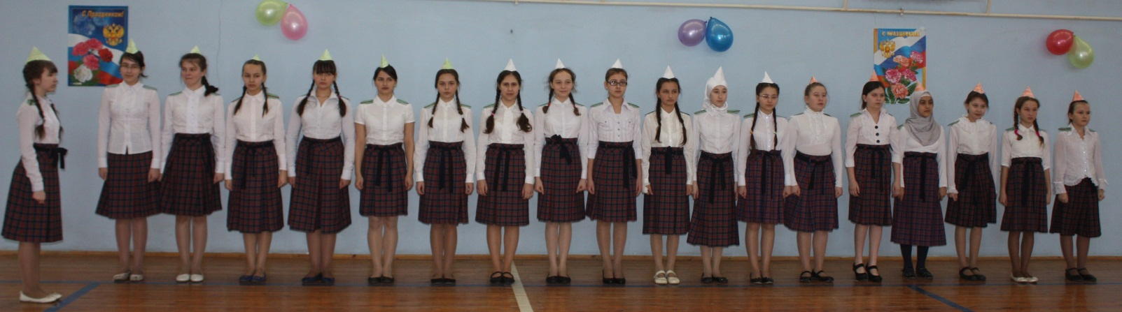
7 «В» класс
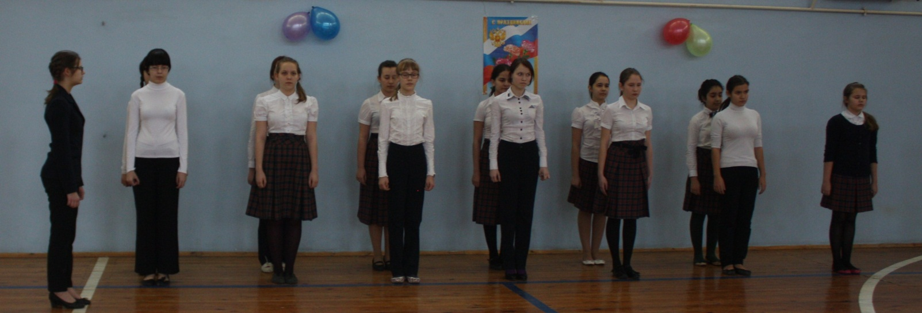
7 «Г» класс
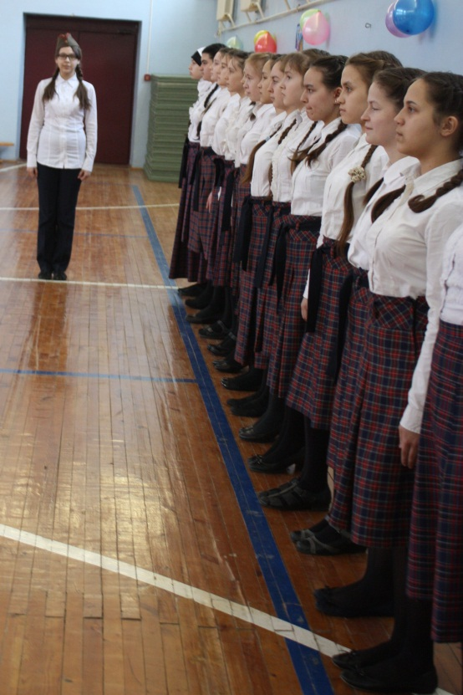8 «А» класс

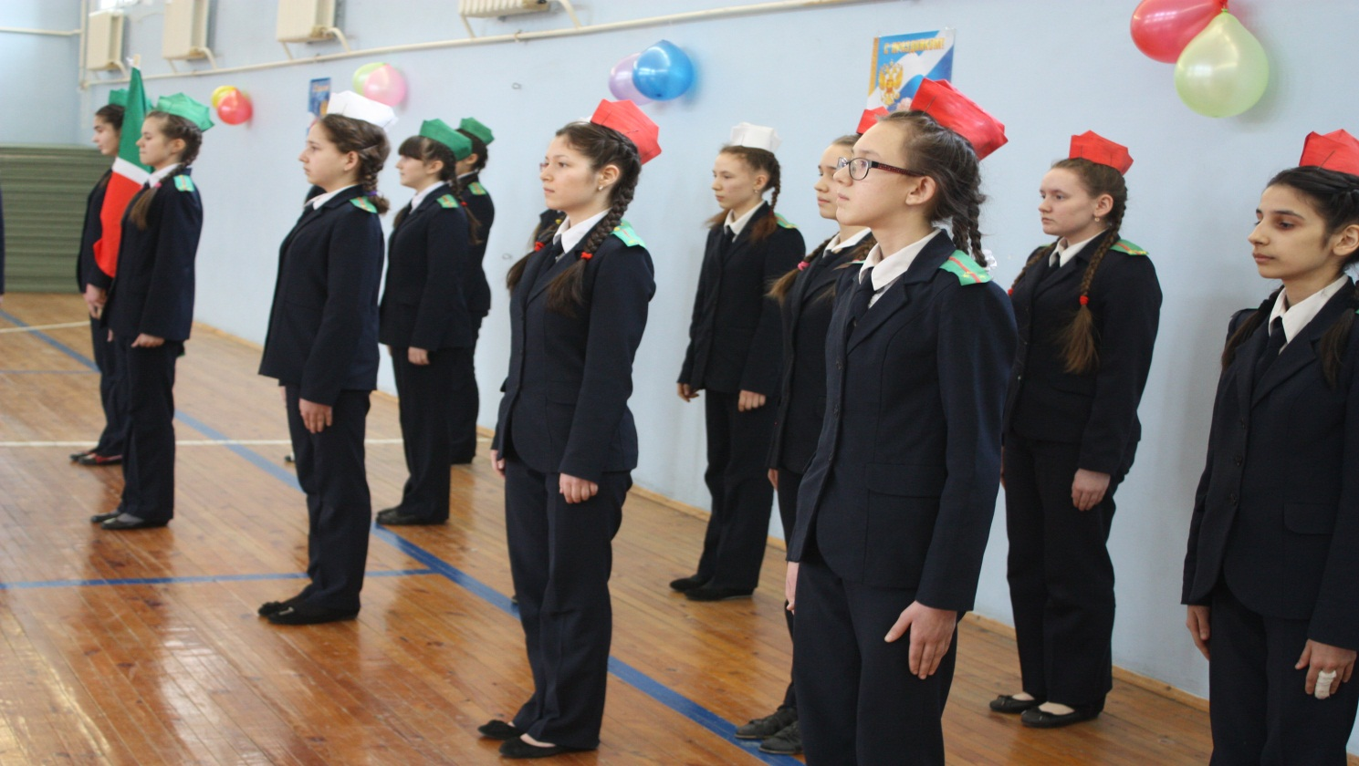
8 «Б» класс
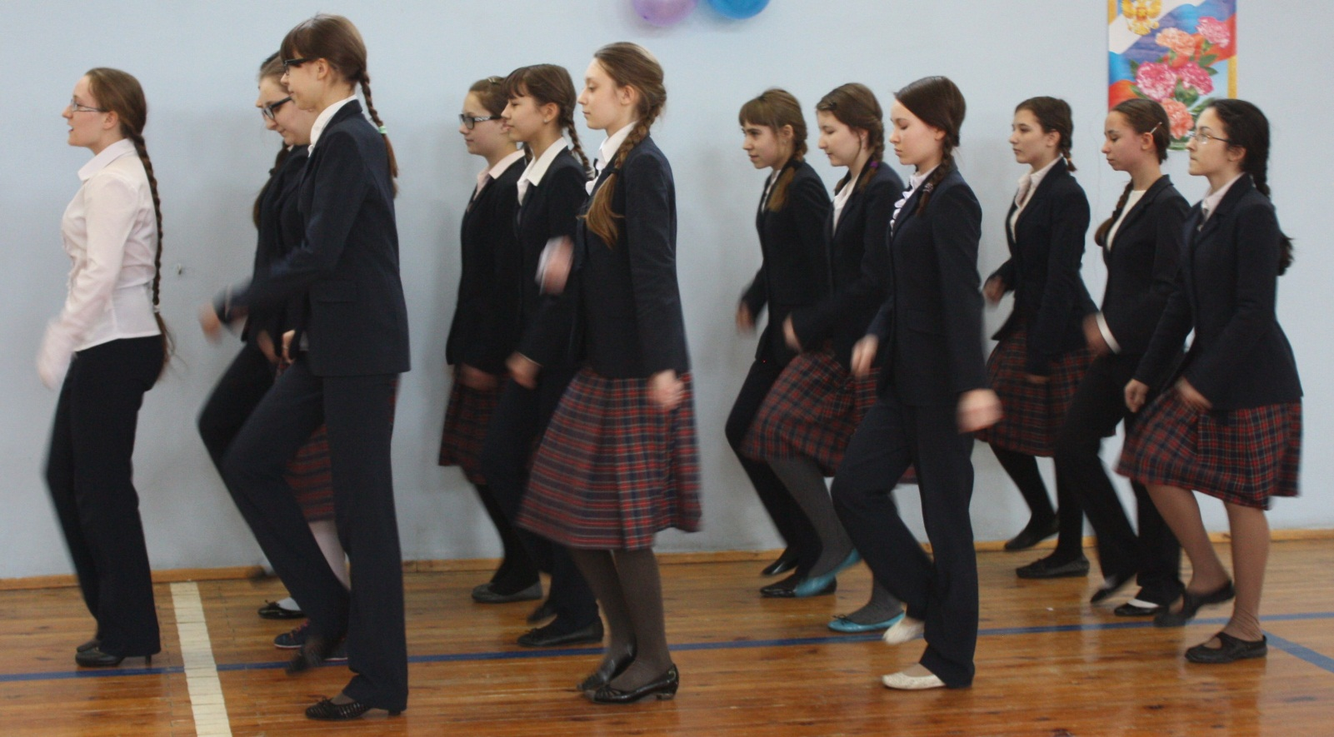
8 «Г» класс
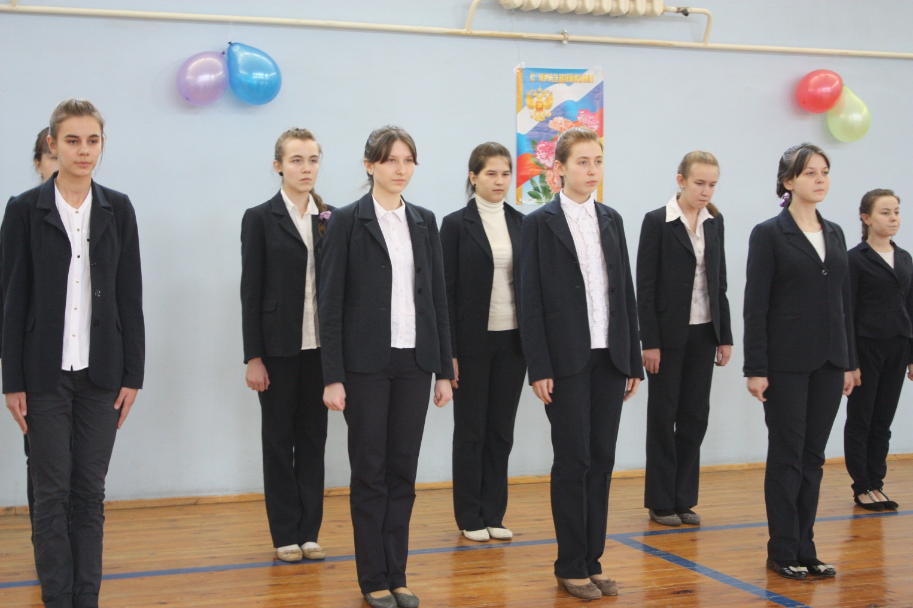9 «А» класс
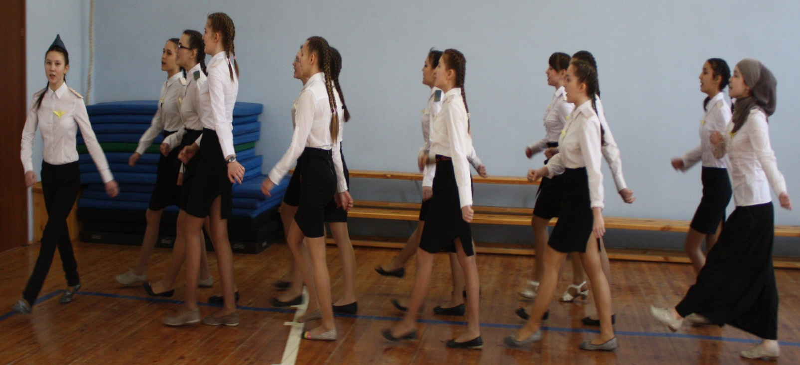
9 «Б» класс
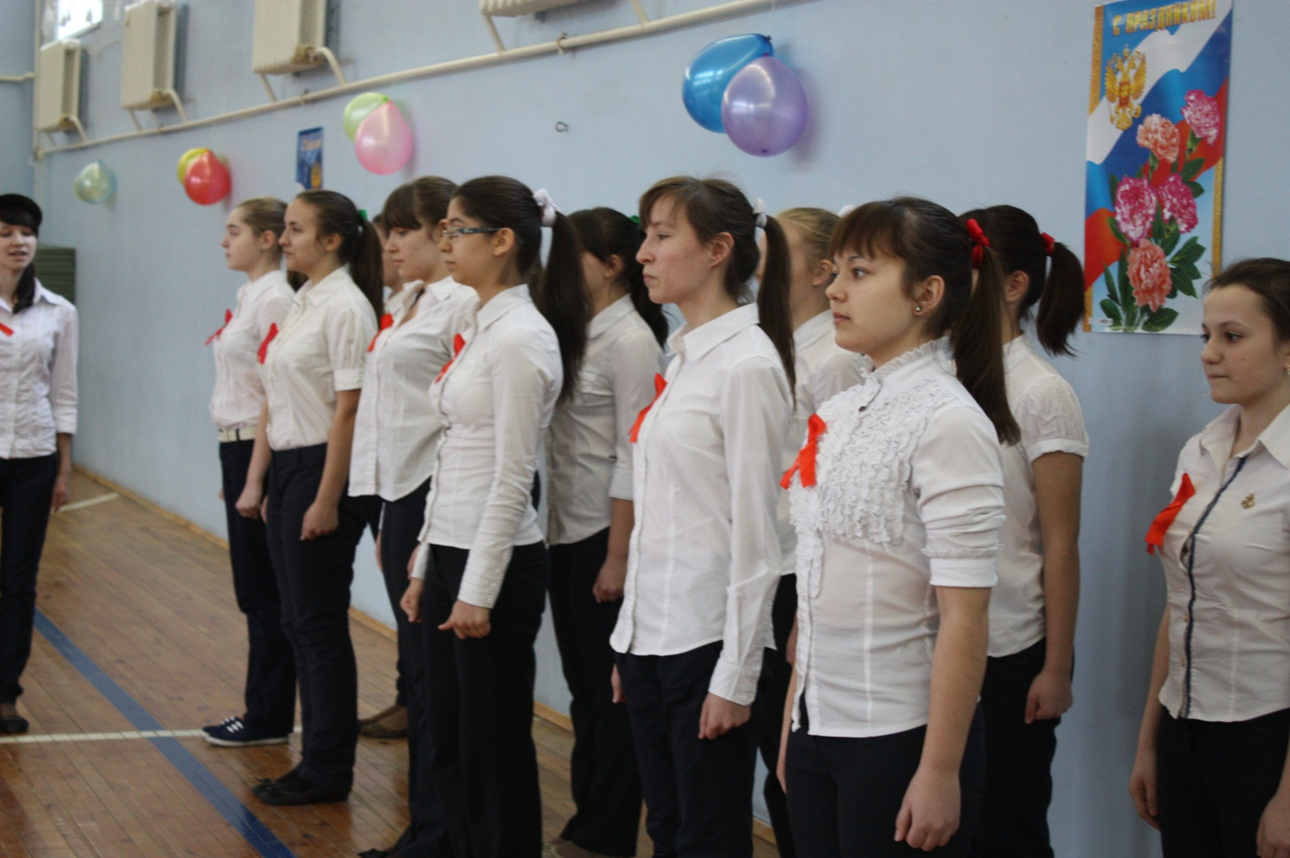
9 «В» класс
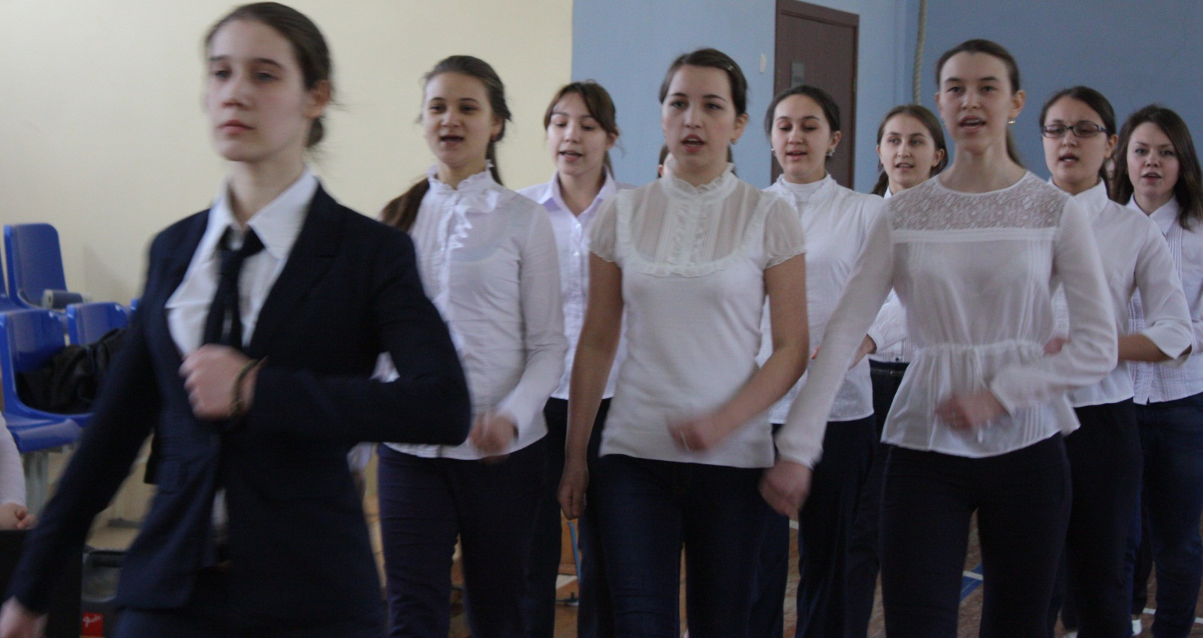
10 «А» класс
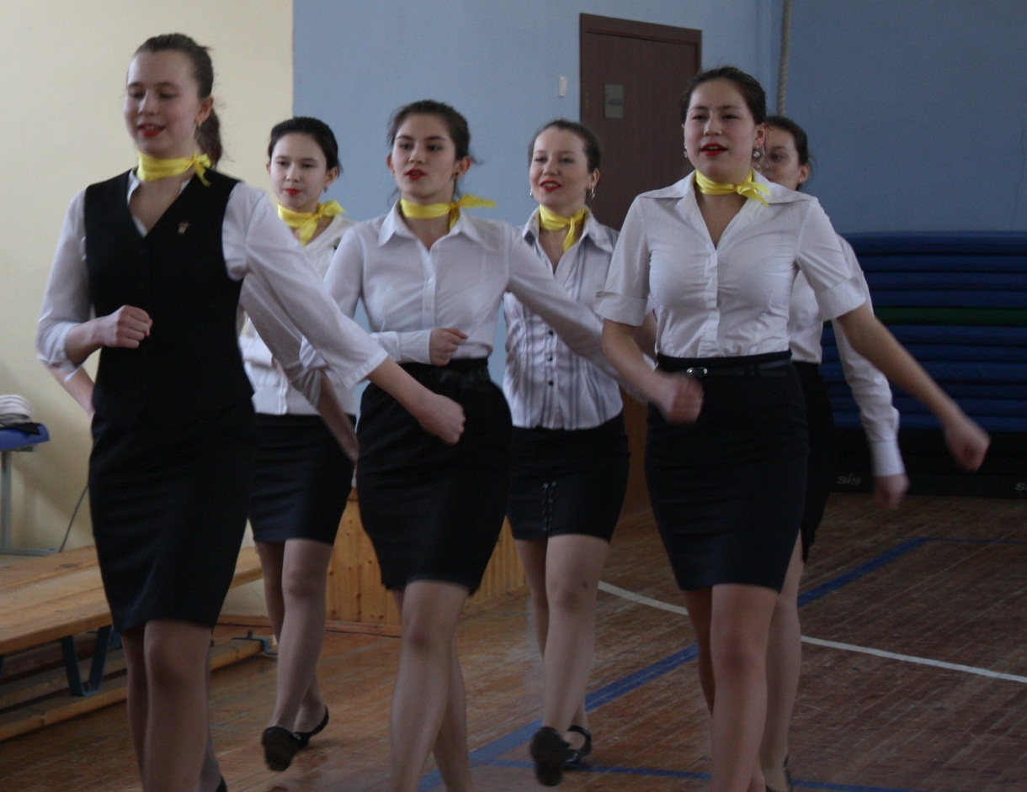 10 «Б» класс
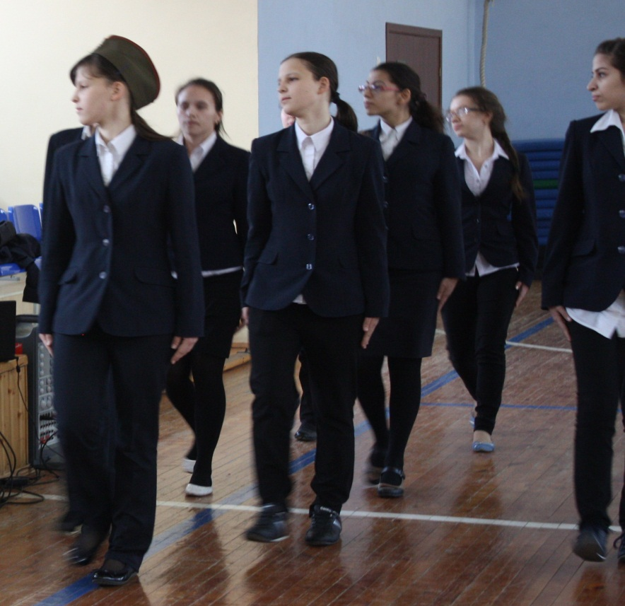 10 «В» класс

Вед: Программа смотра закончена, уважаемое жюри подводит итоги (Музыка)
Вед: (музыка марш) Отделения! На торжественное закрытие смотра строя и песни шагом марш!

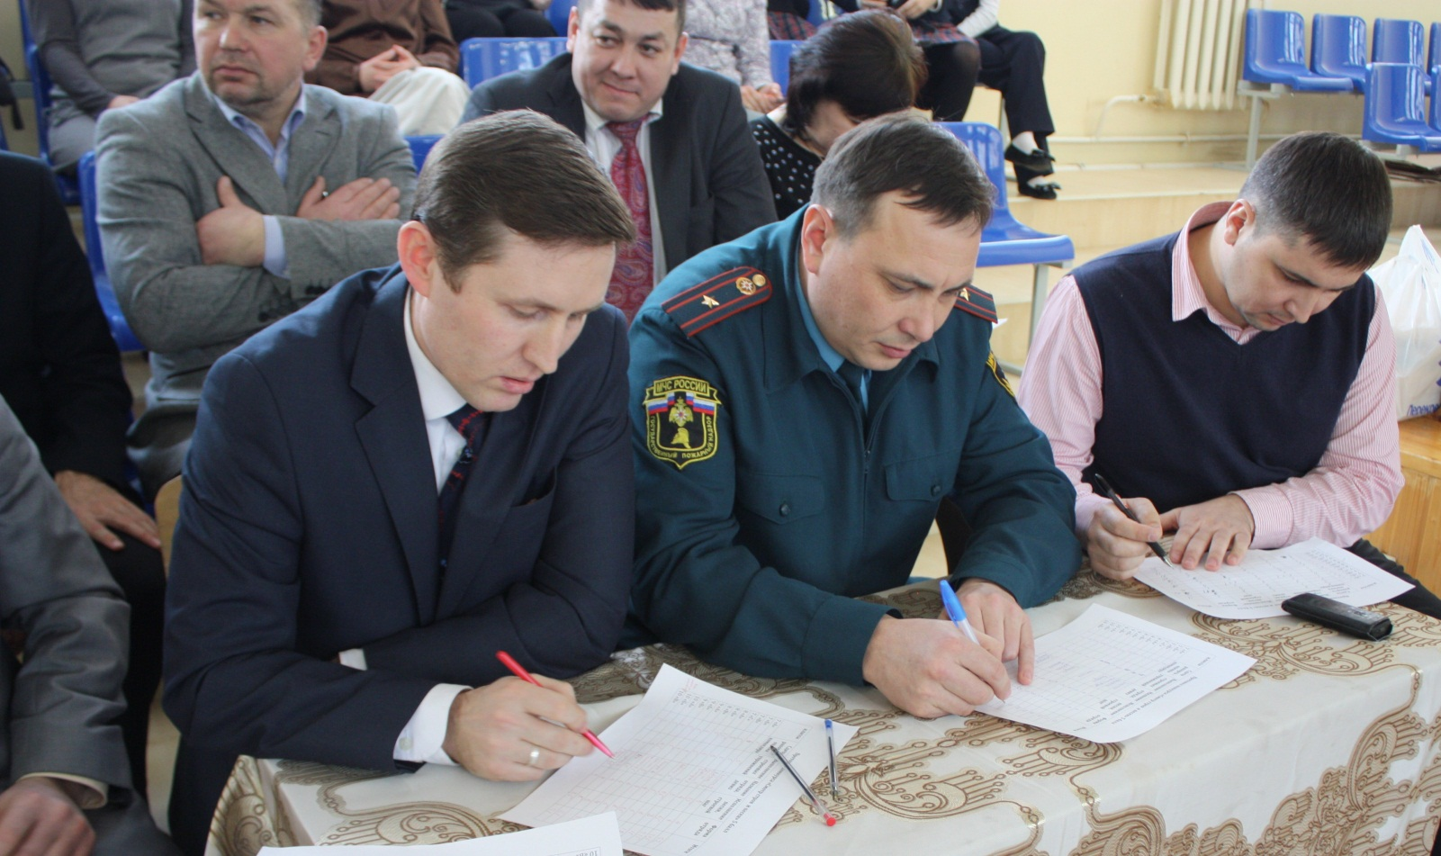Вед: Отделения, на месте стой! Налево!
Вед: Оглашаются результаты смотра строя и песни. Слово предоставляется уважаемому жюри (подведение итогов, вручение дипломов)
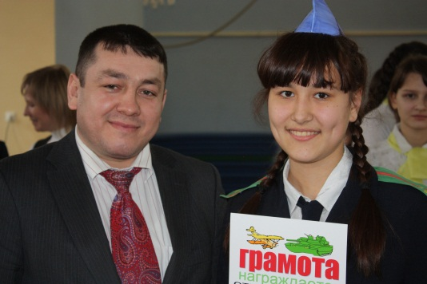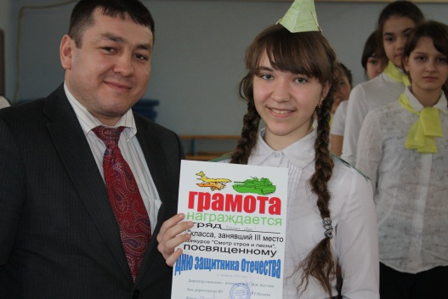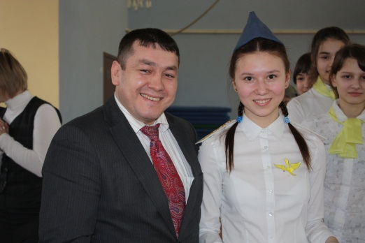
Вед: Слава нашим генералам, Слава нашим адмиралам,
И солдатам рядовым – Пешим, плавающим, конным,
В жарких битвах закаленным! Слава павшим и живым,
От души спасибо им! Не забудем тех героев, Что лежат в земле сырой,
Жизнь отдав на поле боя за народ, - за нас с тобой.
Вед: На этом конкурс «Смотр строя и песни» объявляется закрытым! Спасибо нашим ученицам за их активность и творчество. Хочется пожелать им успехов в учёбе и творческого развития.
От лица прекрасной половины человечества,
Поздравляем мы сегодня всех мужчин
С главным днем Защитников Отечества!
И, конечно, мы желаем им:
Счастья, мира жить, тепло в душе храня!
Пожелаем вам успеха, Без печали и забот,
Больше радости и смеха, Пусть в судьбе всегда везет!
Вед: Отделение, Равняйсь! Смирно!
Напра-ВО! На выход, шагом – МАРШ!

